基于有限元界面模型的路面拼接粘结行为分析
马晓晖, 李立寒
（同济大学 道路与交通工程教育部重点实验室,上海200092）
摘 要：建立新老路面拼接结构的三维有限元模型，引入界面单元模拟拼接部位界面粘结剂的特征，根据界面单元内应力及张开位移，得出了拼接粘结界面剂的特性参数与临界粘结强度的关系曲线，求出了在对称荷载作用下拼接结构界面剂的粘结强度临界值，粘结界面破坏时的最大张开位移越大，则在拼接结构中要求的临界粘结强度越小。
关键词：道路工程；新老路面拼接界面；界面粘结剂；粘结强度；界面剥离模型
中图分类号：U416.217 文献标识码：A 文章编号：0253-374X(2010)02

Analysis of Pavement Jointing Interfacial Adhesive Behavior
Using Finite Element Interface Model
MA Xiaohui, LI Lihan
(Key Laboratory of Road and Traffic Engineering of Ministry of Education, Tongji University, Shanghai 201804, China)
Abstract: The 3-Dimention finite element model was founded and interface element was employed to simulate the characteristic of the interfacial agent at the jointing position, drawn the relationship curve between the characteristic parameter of the jointing interfacial agent and the critical adhesive strength, obtained the critical adhesive strength value of the jointing interfacial agent under symmetrical load, shows that the required critical adhesive strength decreases when the maximum opening displacement of the adhesive interface at failure point increases.
Keyword: road engineering; new-old pavement jointing interface; interfacial agent; displacement; adhesive strength; interface delamination model

在道路路面扩建工程中，新老路面拼接处是最易发生病害的位置^{[1]}。新老路面在结构及强度上存在差异，在拼接处产生附加应力；灰尘及表面浮散集料影响新老路面在拼接处的粘结效果，使得拼接处不能连续传递应力，导致应力集中；拼接处施工机械不便于工作，使得压实度不足^{[2]}。一旦拼接处发生损坏，表面水下渗，则会造成基层底部脱空、路面下陷等严重病害^{[3]}。因此，新老路面在拼接处的粘结作用有两方面的功能，一是增加拼接结构的整体强度；二是封闭拼接界面的空隙，形成“嵌缝”作用，阻止表面水下渗破坏道路结构。
界面粘结剂是指在公路路面结构扩建工程中，为了增强新老路面在拼接面处的整体性，在新老路面拼接结构界面上所喷洒的粘结材料^{[4]}。拼接结构界面剂的损坏有两种形式，一是所选用界面粘结剂自身的最大变形小于新老路面在拼接部位的相对位移而破坏；二是界面粘结剂与新、老路面结构拼接面之间由于粘附力不够而失效分离的情况。界面剂的损坏特征如图1所示。
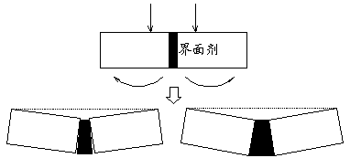
a 相对位移较小 b 相对位移较大
图1粘结结构在外力作用下的变形
Fig.1 Deformation of adhesive structure under external force
我国高速公路加宽工程刚刚起步，相关的理论研究无论在深度还是广度上都存在着严重的不足。目前的研究主要是关于地基不均匀沉降方面，新老路面拼接方面则很少，有关新老路面拼接的粘结特性方面的研究尚属空白。因此，有必要对轮载作用下界面剂在新老路面拼接结构中的受力及变形特性进行研究。由于界面剂的受力、变形状态无法在路面结构中观测或在试验室内模拟，本文采用新老路面拼接结构的三维有限元模型，以补充试验手段的不足。通过引入界面单元模拟界面剂，对拼接结构在轮载作用下的粘结强度特性进行分析，以期为新老路面结构界面粘结剂材料选择和性能评价提供理论分析依据。
1 结构分析模型的建立
1.1 界面单元原理及相关参数
在ANSYS软件中，新老路面拼接结构之间的粘结行为可以利用界面剥离模型（Interface delamination）进行分析^{[5]}。界面剂用界面单元（Interface element）Inter205进行模拟，界面单元的应力（拉应力或剪应力）随界面相对位移（法向位移或切向位移）的增加而增加，且应力随位移的增加呈指数关系，达到最大值时发生界面破坏。
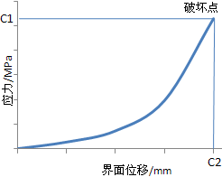
图2 界面单元的位移—应力曲线
Fig.2 Displacement-stress curve of interface element
因此界面单元需要用两个参数表征：① 新老路面结构在粘结失效时拼接面处的应力大小，即粘结强度；② 在此过程中新老路面拼接结构层的相对位移。定义界面单元的两个材料参数为C₁和C₂，C₁为拼接面上的粘结强度，即界面最大拉应力；C₂为界面最大法向位移^{[6]}。可认为一组C₂和C₁的值确定一种粘结效果A
$A=F(C_{1},C_{2})$ (1)
1.2 计算结构及参数
本文主要研究基层拼接面的粘结特性问题，在对称荷载作用下基层底部承受最大弯拉作用，计算模型及荷载位置如图2.2所示。由于本文主要研究拼接界面粘接剂的受力变形特性，故在选取拼接结构的几何模型及材料参数时做了相应的简化：① 不考虑不同高差时复杂的新老结构层位对应关系；② 不考虑拼接台阶；③ 拼接工程中一般面层都需重新铺筑，统一铺筑的厚度视高差及旧路情况，可能为中、上两层或下、中、上三层。故本文模型中面层整体作为一层考虑；④ 旧路各结构层模量由对应新结构层模量折减得到。
根据《公路沥青路面设计规范》^{[7]}附录E《材料设计参数参考资料》的参考值，路面各结构层模量取20℃抗压模量值，旧路结构层模量按对应新材料的75%折算，此折减系数代表一种典型拼接情况，并不做为某种特例或标准，本文取值时参考某工程落锤式弯沉仪FWD (Falling Weight Deflectometer)弯沉结果反算而得的旧路各结构层模量，按不利情况考虑。计算结构尺寸与计算参数见表1^{[8]}。三维有限元模型三维有限元模型在道路横向及纵向取4 m×4m^{[8]}，深度方向取面层、基层及垫层，在模型下表面即垫层底面利用表面单元施加弹性地基模量。网格划分时，对基层加密网格，沿横向在荷载作用区域加密网格，远离荷载方向采用由密渐疏的网格控制。
根据分析，在不采用界面单元的模型中，新老基层拼接面完全不连续时，基层拼接面底部的张开位移约为0.03 mm^{[8]}。因此，在界面剥离模型中，界面单元的变形参数C₂值分别选取0.0001 mm，0.001 mm，0.005 mm，0.01 mm，0.02 mm和0.03 mm等，以模拟基层拼接部位界面剂的变形特性。
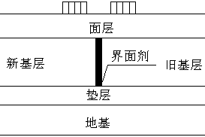
图3 对称荷载下的界面单元模型
Fig.3 Interface element model under symmetric load
表1 界面剥离模型计算参数
Tab.1 Parameters of the interface delamination model
结构层 | 新面层 | 新基层 | 新垫层 | 新地基 | 旧面层 | 旧基层 | 旧垫层 | 旧地基
模量/MPa | 1200 | 3000 | 300 | 20 | 900 | 2250 | 225 | 40
厚度/cm | 20 | 40 | 15 | - | 10 | 40 | 15 | -
泊松比 | 0.35 | 0.25 | 0.35 | 0.4 | 0.35 | 0.25 | 0.35 | 0.4

2 新老基层拼接面的粘结强度特性分析
2.1特定界面条件下拼接面粘结强度的确定
考察对称荷载作用下，拼接路面结构对新老基层拼接界面的连续性要求。界面单元参数C₂在0到0.1 mm之间选一系列不同值，以每一个C₂值为固定值，变化C₁的取值。当界面单元的最大位移恰好等于C₂时，此时认为拼接界面恰好不发生开裂，即认为此时C₁为要求的临界粘结强度。
$D=G(C_{1},C_{2})$ (2)
$C_{1}=G^{−1}(D,C_{2},)$ (3)
$C_{1}^{'}=G^{−1}(D,C_{2}^{0})$ (4)
满足拼接路面结构要求的临界粘接强度：σ₀= C₁’。
式中D ——拼接路面结构中界面单元最大位移。
式中$C_{2}^{0}$——选取的C₂值，为常量。
图4为C₂=0.01 mm时荷载作用下，双轮中心连线下的道路横断面上界面单元的应力及位移分布。图中不均匀条形即为在荷载作用下，变形后的界面单元，上端为基层顶面位置，下端为基层层底位置。
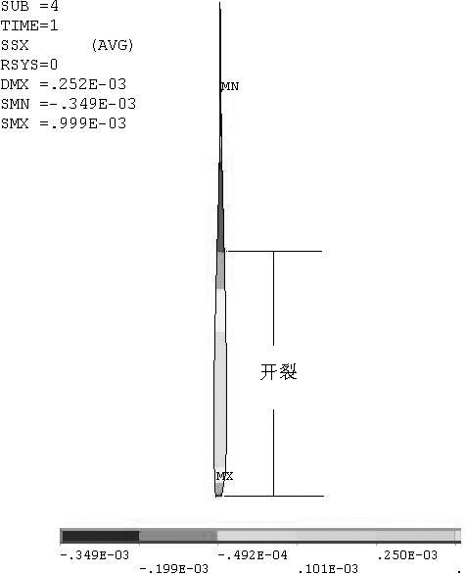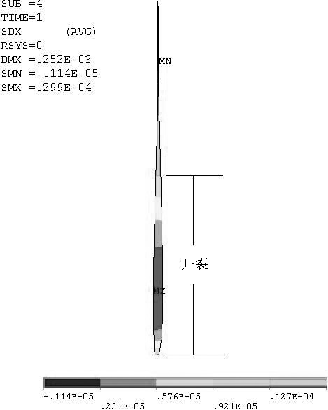
a 应力分布 b位移分布
图4 荷载作用下界面单元的应力及位移
Fig.4 Stress and displacement of the interface element under the load
由图4a可见，拼接面上基层底部受到拉应力最大，超过其粘结强度而破坏。由于此部分界面单元破坏失效，其上方的界面单元内应力迅速增加，以承担拼接面上的拉应力。因此开裂区域向上发展。由于基层上部应力逐渐减小，故开裂区域向上发展至某一临界位置而停止，此处应力正好等于界面单元的强度C₁。图中基层中上部应力云图颜色最深，即应力达到最大值。
图4b中新老基层间界面单元下部开裂区域位移达到了0.03 mm，超过了界面单元达到破坏应力C₁时的位移C₂=0.01 mm，因此界面开裂。开裂区域向上发展，至某一临界位置而停止，此处张开位移正好等于界面单元的最大位移C₂。图中基层中上部应力云图颜色变浅，即张开位移未达到破坏临界值。
C₂=0.01 mm时，不同C₁取值对应的界面单元张开位移如图5。纵轴零点为基层顶面位置，纵轴-40 cm对应基层层底位置。横坐标为界面张开位移。
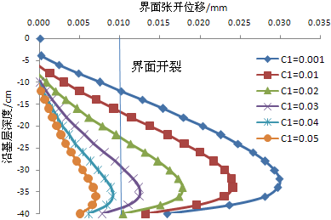
图5 不同参数时的界面张开位移
Fig.5 Interface opening displacement of different parameters
图5中可见，以直线X=0.01(图中已标出)为临界位置，有C₁=0.001、C₁=0.01、C₁=0.02、C₁=0.03四条曲线的X值超过了此临界值，即界面发生了开裂破坏。这四条曲线与直线X=0.01的交点即是裂缝扩展至的临界位置。图中C₁=0.04，C₁=0.05两条曲线位于直线X=0.01左侧，即此时界面没有发生开裂破坏。因此可确定临界C₁值在0.03至0.04间。
图5中不同C₁取值时，拼接路面结构拼接线处顶面变形及新老基层粘结界面开裂长度的值，见表2。
表2 不同界面条件下的力学响应
Tab.2 Mechanical response of different interface condition
C_{1/}MPa | 弯沉/0.01mm | 开裂长度/cm | C₁/MPa | 弯沉/0.01mm | 开裂长度/cm
0.001 | 25.22 | 30 | 0.05 | 24.58 | 0
0.010 | 24.98 | 24 | 0.06 | 24.55 | 0
0.020 | 24.80 | 18 | 0.1 | 24.51 | 0
0.030 | 24.68 | 12 | 0.2 | 24.48 | 0
0.040 | 24.61 | 0
可见，当C₁小于约0.04Pa之后，结构的变形急剧增加，同时新老基层拼接面开裂长度也迅速增长。则新老基层的粘结强度应大于0.04MPa，即σ₀=0.04MPa。
2.2不同界面条件下拼接面粘结强度要求
采用2.1节中的分析方法，计算不同C₂值时界面单元的临界C₁值，此值即是相应界面条件假设下基层拼接面开裂的临界强度。计算结果见表3。
表3 不同界面条件时的临界开裂强度
Tab.3 Critical cracking strength of different interface condition
C₂/mm | 0.0001 | 0.0010 | 0.0050 | 0.0100 | 0.0200 | 0.0300
临界粘结强度σ₀ /MPa | 0.093 | 0.076 | 0.053 | 0.037 | 0.016 | 0
以表3中数据C₂为横坐标，以基层开裂时的临界强度为纵坐标，绘制不同界面条件—临界粘结强度的关系曲线，如图6。
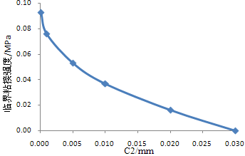
图6 不同界面条件时的临界粘结强度
Fig.6 Critical adhesion strength of different interface conditions
图6中，C₂（即界面粘结剂的允许拉伸变形）越大，则新老基层粘结界面开裂的临界粘结强度越小。当C₂的取值逐渐逼近于0时，粘结界面开裂的临界粘结强度则趋近于新老基层在拼接面完全连续，即有限元模型中“Glue”时所计算得的基层层底拉应力。
由图6亦可见新老基层拼接界面开裂的临界粘结强度与新老基层间界面粘结特性有很大关系。故在实际工程中应结合试验确定参数C₂的值$C_{2}^{0}$，进而通过上述有限元模型确定界面粘结强度C₁的临界值C₁⁰。通过试验，粘结失效时临界值A₀为
$A_{0}=F(C_{1}^{0},C_{2}^{0})$ (5)

若试验得出的破坏强度大于此临界值，则可认为拼接路面结构中粘结界面不会发生破坏；反之，则认为此粘结界面剂不能满足要求。即满足式
$C_{1}^{0}$>σ₀ (6)
3 结论与建议
（1）由于界面粘结剂在荷载应力作用下会发生变形，因此利用有限元模型确定新老路面拼接面的粘结强度时，不能忽略界面剂的变形。满足拼接界面不发生破坏的临界粘结强度，小于利用完全连续模型求解所得的值。通过引入界面单元，可以有效模拟新老路面拼接时拼接界面粘结剂的作用。
（2）粘结界面最大张开位移对临界粘结强度的影响很大。当此值足够大时（即界面材料偏柔性），会出现拼接界面上应力很小的情况。这表明此时粘结剂只是起“嵌缝”的作用，没有发挥联结新老结构、增加整体强度的作用。
（3）由于粘结界面变形特性对拼接结构的受力影响很大，因此在实际工程中，应结合试验，确定C₂的值，进而通过有限元模拟，确定满足拼接结构受力要求的临界粘结强度。
（4）有限元模拟分析手段与实际试验互为必要补充。可能出现粘结界面不会发生破坏，但拼接路面结构整体强度不满足要求的情况。因此实际工程中应结合弯沉指标，对C₂的取值提出要求。而这在试验手段上难以实现，可以通过有限元模拟手段来计算。然后通过实测弯沉与有限元模型计算结果之间的回归关系修正计算结果。

参考文献：
[1] 杨建斌.拓宽道路路面开裂的有限元分析[J]. 广西交通科技,2003(6):102.
YANG Jianbin. Finite element analysis of broaden road pavement cracking[J], Guangxi Communication Science and Technology, 2003(6):102.
[2] 余常俊.高速公路拓宽工程新老路结合部施工技术[J].公路,2004(3):105.
YU Changjun. Construction technology of new-old jointing position in expressway widening project. Highway, 2004(3):105.
[3] 曾绵琳,佘汉聪. 加宽沥青路面水损坏的机理分析和对策研究[J]. 湖南交通科技, 2004, 30(4):4.
ZENG Mianlin, SHE Hancong. Mechanism analysis and countermeasure research of water damage of widen asphalt pavement[J]. Hunan Communication Science and Technology, 2004, 30(4):4.
[4] 刘建兰,龚照东.沪宁高速公路（江苏段）拓宽路面的拼接施工技术[J]. 上海公路, 2005(4): 34.
LIU Jianlan, GONG Zhaodong. The splicing technologies of section jiangsu of huning expressway pavement. Shanghai Highways, 2005(4):34.
[5] Rod Scholl, Cohesion in Ansys10.0[EB], 2005.9
[6] Ansys.Inc. Release 11.0 Documentation for Ansys[EB], 2007
[7] 中华人民共和国行业标准. JTG D50—2006公路沥青路面设计规范[S], 北京, 人民交通出版社.
2006 Specifications for Design of Highway Asphalt Pavement, People’s Communications Press
[8] 马晓晖. 扩建公路新老拼接路面结构的力学响应分析[D]. 上海, 同济大学交通运输工程学院, 2008.
Ma Xiaohui. Research on mechanic response of jointed pavement structure in high way widening project[J]. Shanghai, School of Transportation Engineering of Tongji University, 2008.

基金项目：上海市科学技术委员会科研计划项目（062112062） 作者简介：马晓晖（1986~）, 男, 博士研究生, 主要研究方向为路面工程. E-mail: mmxh12@163.com 李立寒（1957~）, 女, 教授, 博士生导师, 主要研究方向为路面工程. E-mail: lhli@tongji.edu.cn

